**Mercredi 18 MAI 2016**

**Journée inter-collège EQUITATION**

**à  Saint Cyran du Jambot !!**

**16 élèves du collège au rendez-vous pour apprendre ou se perfectionner en équitation !! Merci au lycée de St Cyran pour leur accueil !!**

|  |  |  |
| --- | --- | --- |
| **GROUPE**  **PERFECTIONNEMENT** | **GROUPE**  **DEBUTANT** | **GROUPE**  **DEBUTANT** |
| AUDOIN LESLIE | BIDEAU ADRIEN | St JO |
| BONTEMPS CHLOE | VERZY ALARIC |  |
| DENIZIOT DIANE | BARDON LEO |  |
| PASQUIER CHLOE | NISSERON NOA |  |
| RAYGASSE ELISE | BOURDEAU JEREMY |  |
| SIMON TIPHAINE | DAMMARETZ ARTHUR |  |
| LEPILLIET SARAH | GUILLARD ARTHUR |  |
| BARAN MELISSA |  |  |
| MARTIN AGATHE |  |  |

**Journée multi - activités au gymnase :**

|  |  |  |
| --- | --- | --- |
| Matthis Gervais | Gael Goutorbe | Mattéo Joubert |
| Dimitri Beauvais |  |  |

De nouveau invités au lycée de St Cyran pour la deuxième année !! Superbe après midi !!

Au programme, équitation, baseball et visite du lycée, des boxes. Tout le monde a profité dans la bonne humeur de cette belle journée ensoleillée ponctué d’un gouter…

MERCI A M. MME DETIENNE, LES MONITEURS ET A M.MEDINA, PROFESSEUR D’EPS ET ORGANISATEUR DE LA JOURNEE ;

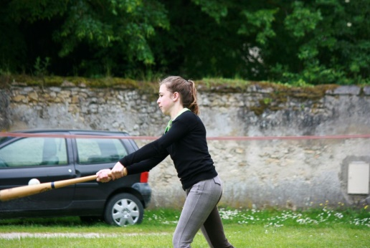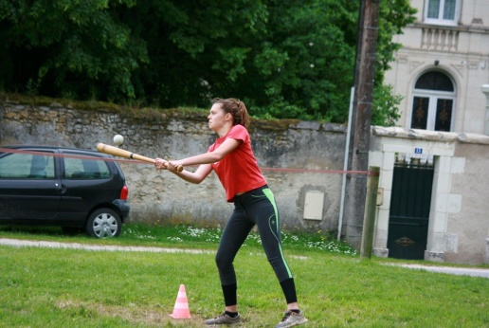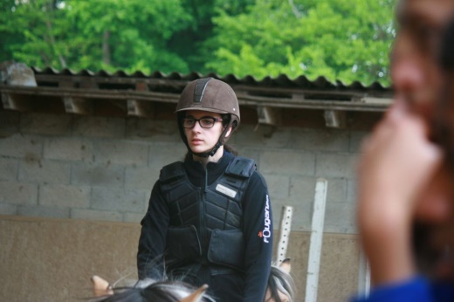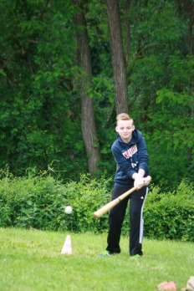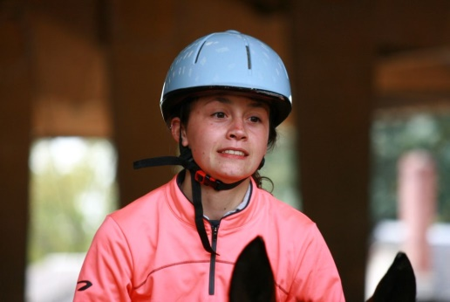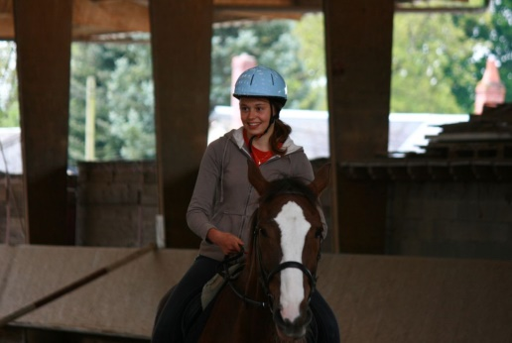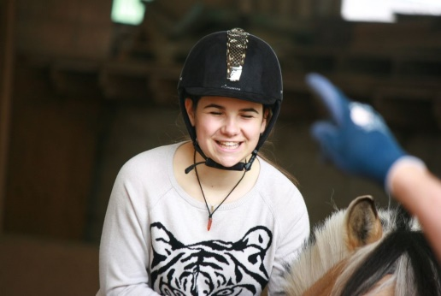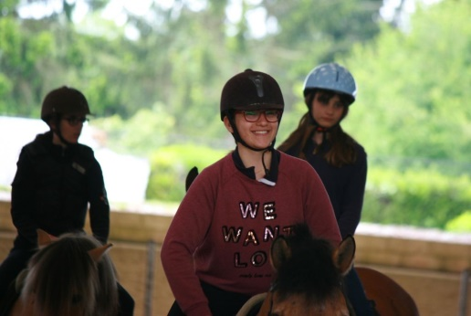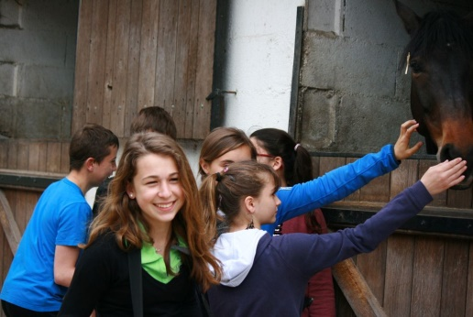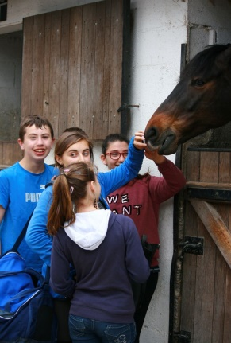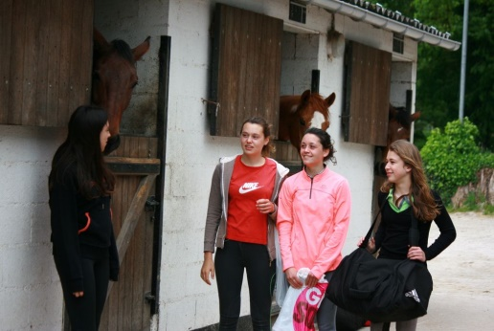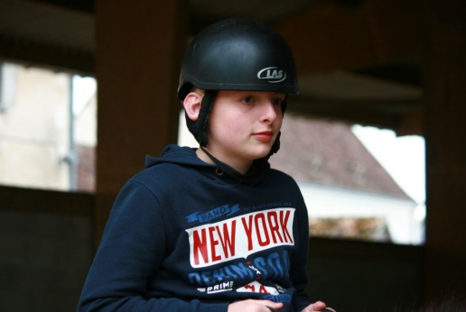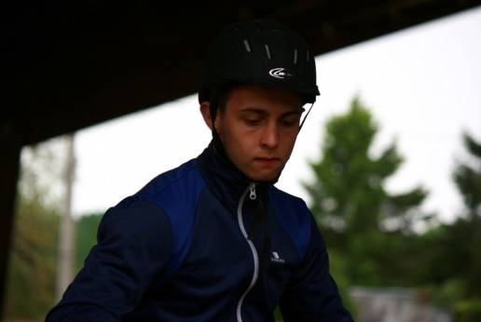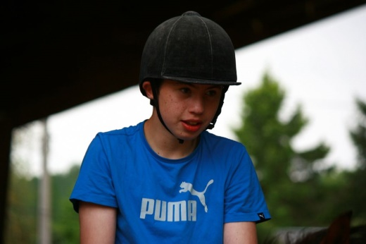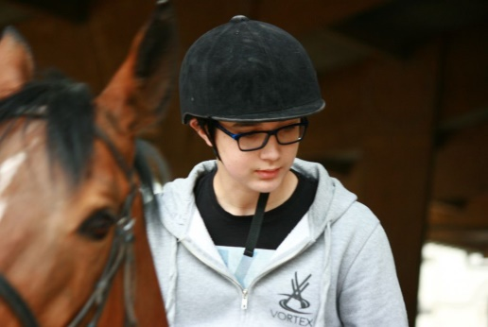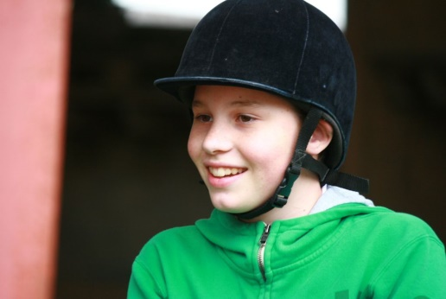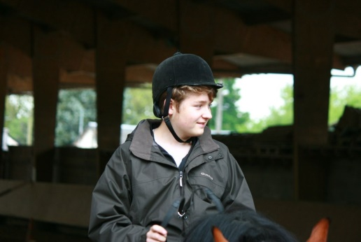5

